NES-WT无线测温在线监测系统说明书

青岛耐尔思晶体材料有限公司

目 录
一、产品概述 1
二、型号说明 1
三、产品特点 1
四、功能配置 2
五、产品功能 2
六、产品性能参数 3
七、基本操作 4
八、传感器参数 6
九、安装说明 8

一、产品概述
系统中，从发电厂到送变电设备以及到终端用户电器的整个传输过程中都有大量的可变温度需要检测。高压设备连接部位如母线连接点，各种开关、断路器、主变套管夹、高压电缆接头等由于气候冷热变化、材料老化、锈蚀、松动等原因易造成接触不良、接触电阻增大。在大电流通过时，容易烧坏设备，严重的甚至引起一次设备起火爆炸。
针对目前高压设备温度监测的现状，我司推出的高压电气接点温度在线监测系统解决了在常规的温度监测手段中工作量大、测量不准确、测量不及时等问题。高压电气接点温度在线监测系统由服务器后台和无线测温设备组成。使用者可通过后台软件了解无线测温设备上报的温度数据，分析高压设备的运行状况。
无线测温设备能安装在高压设备连接部位，实时对温升故障点的运行状态进行动态追踪监测，不仅可以防止、杜绝此类事故的发生，而且亦为电力系统安全可靠分析和科学调度提供重要的决策依据。

- 型号说明

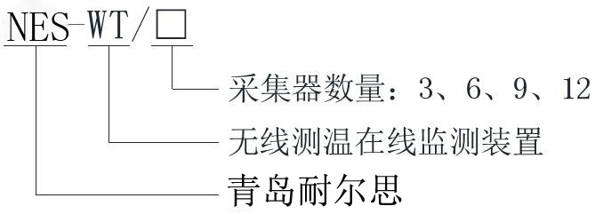

- 产品特点

  - 先进的高性能工业级微处理器，数据处理和信息存储能力强，可靠性高，运行速度快；
  - 多种传感器可选择，可根据现场要求选择相适用的测温传感器；
  - 装置可选配温湿度控制功能、实现对柜内环境温湿度进行控制；
  - 具有大容量汉字库、可现场任意设定测温点中文名称；
  - 人性化菜单设计，现场调试操作简单、方便、快捷；
  - 在线温度实时测量，温度准确性高、实时性强；
  - 采用先进存储技术，断电后设定参数不丢失；
  - 采用壁挂式安装，安装简单、拆卸方便；
  - 具有超温报警记录查询功能，可查询100条历史超温记录；
  - 具有极限温度记录功能，记录每个点的最高温、最低温；记录发生的时间；
  - 具有温度失衡记录功能，记录同组不平衡温度数据；
  - 具有RS485通讯功能实时把数据传输至后台；
  - 具有LoRa无线远距离传输数据至本地后台免于现场布置通讯线；
  - 具有2G\ 4G上网功能实现网络数据连接与云平台、APP对接。

四、功能配置
功能配置（选配） | 功能说明
上网功能 | 2G\4G
通讯接口 | 两路485接口 、LoRa无线通讯
报警输出 | 可带四路继电器输出
开关量输入 | 可接烟感
无线温度传感器 | 最多可接入24个
无线温湿度传感器 | 最多可接入24个
有线温湿度传感器 | 最多可接入两路
接入温度传感器类型 | 433有源、433无源 、433微型无源、2.4G有源、2.4G无源
注：以上功能都为选配功能、可根据实际需求选配相对应功能。

五、产品功能
5.1、主要功能
基本功能 | 功能介绍
接收数据 | 接收无线温度传感器上传的温度和传感器工作电压  接收无线温湿度上的温度值与湿度值  最多可接入两路有线温湿度传感器数据
显示数据 | 3.7寸彩色液晶显示接收到的数据，显示效果更直观，背光开关可控，适用多种应用场合。  当接入无线温湿度时按主机上左右键切换进行查看温湿度数据。  当接入两路有线温湿度传感器时，界面上固定显示两路温湿度数据。
时钟显示 | 实时时钟显示，并作为事件记录的时间基准
参数设置 | 所有参数灵活可设，操作方便，掉电数据不丢失
报警输出 | 当有报警事件发生时，继电器干接点信号输出并发出蜂鸣报警声音提示
温度报警记录 | 记录曾发生过报警的测温位置的温度、开始时间和结束时间，最多可保存100条记录，当超过100条记录时，自动覆盖最早的记录
极限温度记录 | 按月记录每个测温点的最高温和最低温，同时记录相应的供电电压与发生时间，当跨年度使用时，自动覆盖上一年的该月数据
温度失衡记录 | 当同一组测温位置三相温度不相等时，按月记录当前该组每一相的温度及发生时间，并计算出失衡度，当跨年度使用时，自动覆盖上一年的该月数据
密码管理 | 采用密码管理方式，设置参数时必须输入密码，密码分为用户密码和系统密码，输入系统密码可进行更高级的设置功能
通讯功能 | RS485接口：本地485数据通讯（可选配两路）
通讯功能 | LoRa模块：本地远端传输免布置通讯线
通讯功能 | 2G\4G模块：网络数据传输配合云平台APP使用（选配）出厂设备上传数据参数默认为传输到本公司云平台
5.2、继电器输出功能配置
功能--继电器 | K1（选配） | K2（标配） | K3（选配） | K4（选配）
温湿度控制 | A路加热输出 | A、B路排风输出 | B路加热输出 | 温度报警
温度报警 | 温度预警（选配） | 温度报警警 | 温度报警（选配） | 温度预警（选配）
备注： 温湿度控制功能跟温度报警功能只能选择一种状态，不能同时存在；温度报警功能时默认1路继电器输出。
5.3、温湿度控制功能（选配）
温湿度控制功能，实现对柜内环境温湿度的控制
加热启动：当温度小于等于温度下限值（5℃）、湿度大于等于湿度上限值（90%RH）时加热输出
加热停止：温度大于等于温度上限值（15℃）、湿度小于等于湿度下限值（75%RH）时停止加热
排风启动：当温度大于排风上限值（40℃）时启动输出
排风停止：当温度小于排风下限（30℃）时停止输出

六、产品性能参数
功能参数 |  | 技术参数
无线参数 | 无线频率 | 2.4GHz\433MHz
无线参数 | 无线数量 | 温度传感器≤24只、温湿度传感器 ≤24只
环境参数 | 工作方式 | 无线温湿度传感器最多可带24路（选配）  有线温湿度传感器可带2路（选配）
通讯参数 | 本地通讯 | RS485接口，通讯距离不超过1.2KM
通讯参数 | 远程通讯 | LoRa无线数传，无线远程通讯不超过1KM（选配）
通讯参数 | 远程通讯 | 2G或者4G上网模块：网络数据传输配合云平台使用（选配）
整机功耗 | ≤5VA
工作温度 | -10～70℃
工作湿度 | ≤90%RH,不结露，无腐蚀
继电器接点参数 | AC220V/5A无源接点
防护等级 | IP20
绝缘电阻 | ≥100MΩ(温度在10~30℃,相对湿度小于80%)
安装方式 | 嵌入式安装、导轨式安装
工作电压 | AC85-265V/DC110-370V
- 基本操作
7.1 运行界面
面板显示：
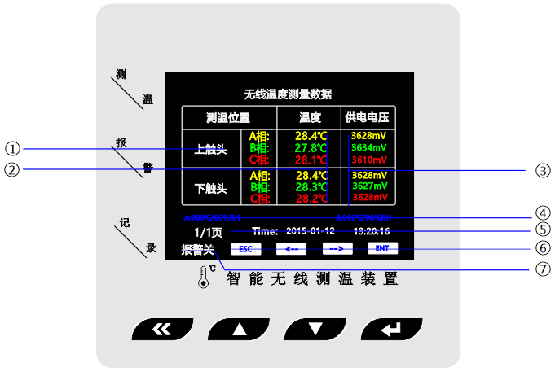
①测温点安装部位 ②温度值显示 ③供电电压值显示 ④环境温湿度显示 ⑤时钟显示 ⑥按键指示 ⑦报警状态开关

7.2、功能操作
7.2.1、参数查看操作：按ENT设置键进入主菜单界面①；左右键移动到参数查看选项②；按ENT设置键进入参数查看界面③；左右移动到相对参数按ENT设置键查看对应参数详细信息④
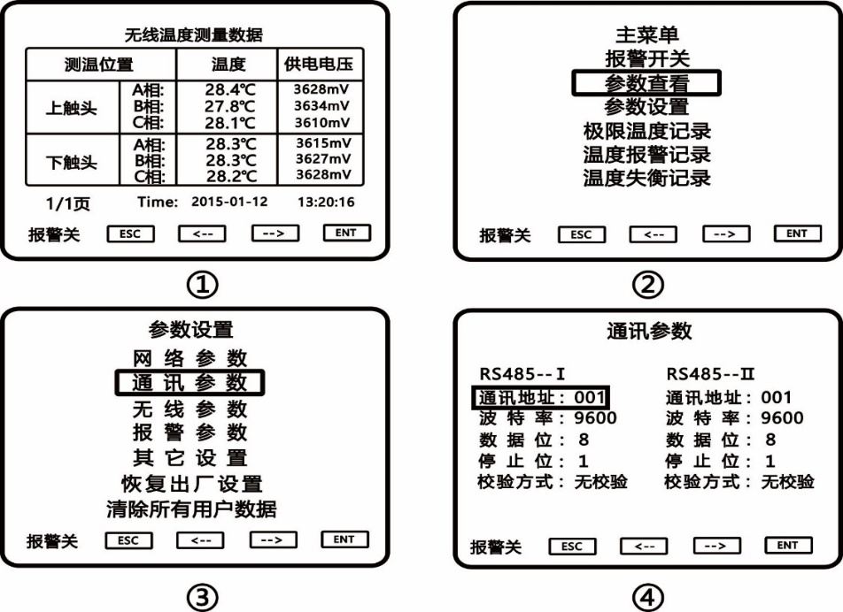

7.2.2、参数设置操作：按ENT设置键进入主菜单界面①；左右键移动到参数设置选项②；输入用户密码“2000”进入设置菜单界面③；左右移动到需修改参数④；按ENT设置键进入参数设置界面⑤；左右移动到相对应参数按ENT设置键对参数进行修改⑥；修改完成后按ESC退出提示保存成功后才算修改成功⑦；
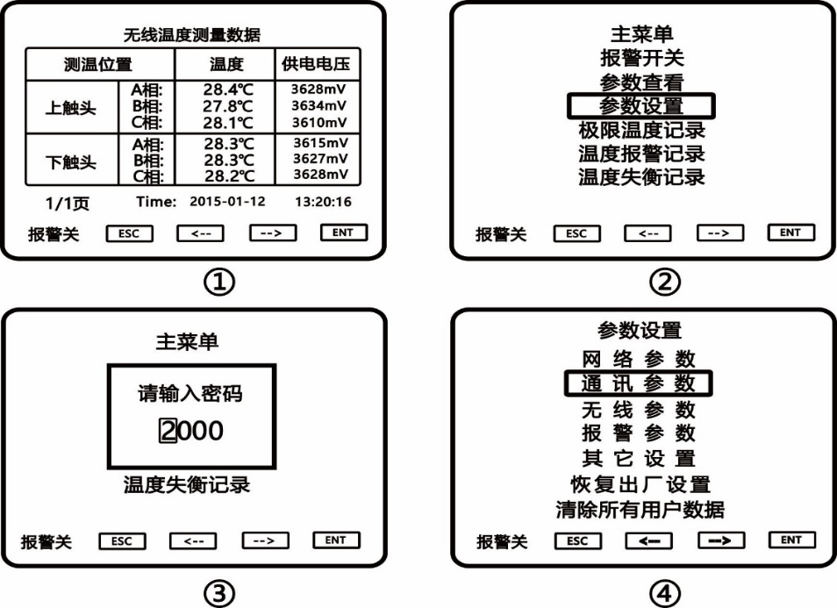

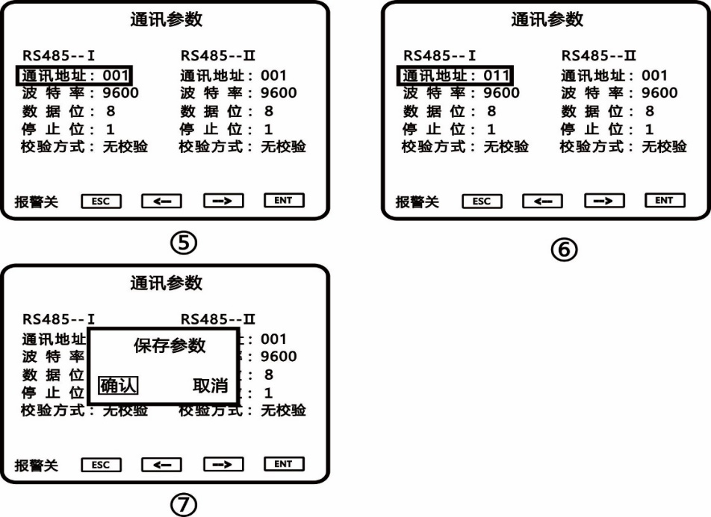

八、传感器参数
参数介绍
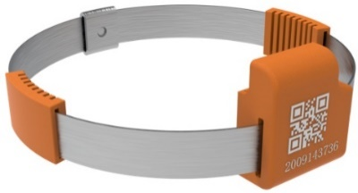 | 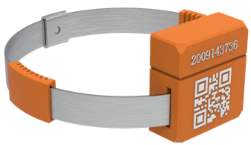
产品名称：微型无源无线温度传感器 | 产品名称：无源无线温度传感器（户外）
传感器类型：无源 | 传感器类型：无源 防护等级：IP68
温度测量范围：-25℃～+125℃ | 温度测量范围：-25℃～+125℃
测量精度：±1℃ | 测量精度：±1℃
温度采样频率：默认20秒 | 温度采样频率：默认20秒
无线频率：433MHz | 无线频率：433MHz
无线传输距离：≤150米（空旷距离） | 无线传输距离：≤150米（空旷距离）
工作电源：感应取电 启动电流：≥5A | 工作电源：感应取电 启动电流：≥5A
安装方式：捆绑式 | 安装方式：捆绑式
主体尺寸：26mm*22.5*9.9mm | 主体尺寸：30mm*32mm*12.9mm
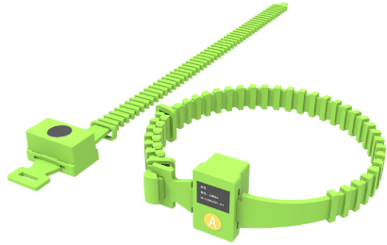 | 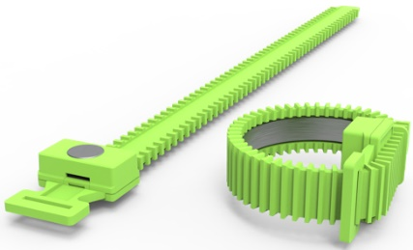
产品名称：微型有源表带式测温传感器 | 产品名称：微型无源表带式温度传感器
传感器类型：有源 | 传感器类型：无源
温度测量范围：-40℃～+150℃ | 温度测量范围：-40℃～+150℃
测量精度：±1℃ | 测量精度：±1℃
温度采样频率：默认5分钟 | 温度采样频率：默认20秒
无线频率：433MHz | 无线频率：433MHz
无线传输距离：≤200米（空旷距离） | 无线传输距离：≤200米（空旷距离）
工作电源：锂电池供电 | 工作电源：感应取电 启动电流：≥5A
安装方式：捆绑式 | 安装方式：捆绑式
主体尺寸：36mm*23mm*19.9mm 表带总长385mm | 主体尺寸：35mm*21mm*13.7mm表带总长385mm
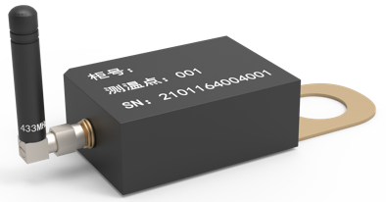 | 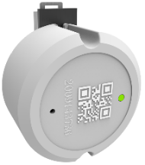
产品名称：无线测温传感器 | 产品名称：无线温湿度传感器
传感器类型：有源 | 传感器类型：有源
温度测量范围：-25℃～+125℃ | 温度测量范围：-40℃~80℃，精度：±2℃
测量精度：±1℃ | 湿度测量范围：5~99％RH 精度：3％RH
温度采样频率： 默认5分钟 | 采样频率：默认5分钟
无线频率：433MHz | 无线频率：433MHz
无线传输距离：≤200米（空旷距离） | 无线传输距离：≤200米（空旷距离）
工作电源：锂电池供电 | 工作电源：锂电池供电
安装方式：螺栓固定、吸附式 | 安装方式：吸附式、导轨式
主体尺寸：62mm*45mm*22.5mm | 主体尺寸：55mm*29.5mm

九、安装说明
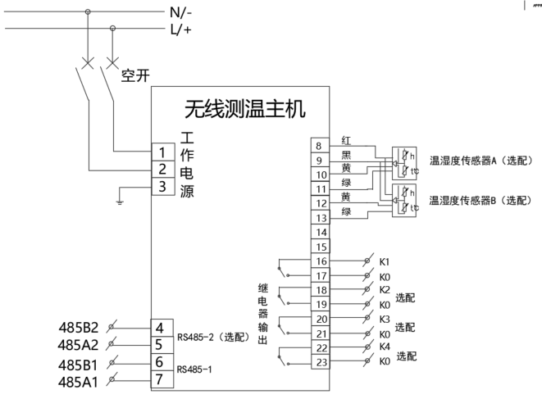
9.1、接线示意图

9.2、安装尺寸图
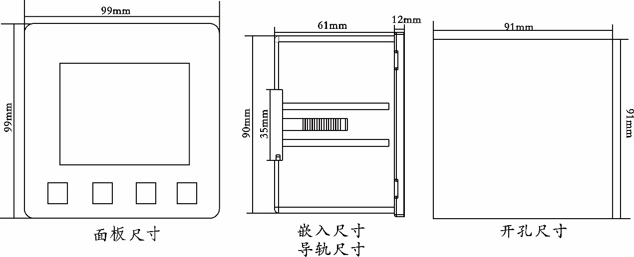
嵌入式开孔尺寸：91*91MM 导轨式安装尺寸：导轨宽度35mm
嵌入式安装、导轨式安装
。

青岛耐尔思晶体材料有限公司
地址：中国（山东）自由贸易试验区青岛片区团结路2879号福莱社区73号楼202室
电话：15933916158

